 | Министерство науки и высшего образования Российской Федерации  Мытищинский филиал  Федеральное государственное бюджетное образовательное учреждение  высшего образования  «Московский государственный технический университет  имени Н.Э. Баумана  (национальный исследовательский университет)»  (МГТУ им. Н.Э. Баумана)

ФАКУЛЬТЕТ Космический
КАФЕДРА «Прикладная математика, информатика и вычислительная техника» К3-МФ

Лабораторная работа №9

ПО ДИСЦИПЛИНЕ:
Сети ЭВМ и телекоммуникации

НА ТЕМУ:
__________Изучение клиентов электронной почты, ______________формата почтовых сообщений________

Студент __К3-66Б__ __________ Чернов Владислав Дмитриевич
(Группа) (Подпись, дата) (И.О.Фамилия)

Студент __К3-66Б__ __________ Братов Аким Романович
(Группа) (Подпись, дата) (И.О.Фамилия)

Преподаватель ____________ Гизбрехт Иван Иванович
(Подпись, дата) (И.О.Фамилия)

2025 г.

Задание на лабораторную работу
- Авторизоваться в браузере на сайте публичного сервиса электронной почты, получив доступ к почтовому ящику электронной почты через веб-интерфейс. Ознакомиться с пользовательским веб-интерфейсом, его функциональностью. Зайти в любое электронное письмо в своем ящике электронной почты. Посмотреть исходный код письма.
- Настроить доступ к электронной почте в почтовом клиенте Microsoft Mail, Mozilla Thunderbird или The_Bat! (можно и в др. имеющихся почтовых клиентах для сравнения их между собой).
Ознакомиться с функциональностью почтовых клиентов. Посмотреть заголовок произвольного электронного письма.

Выполнение

  - Открываем письмо в веб сервисе электронной почты
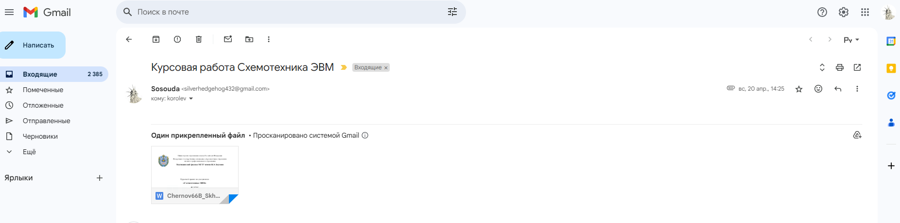

Заголовки письма — это служебная информация, которую email-клиенты используют для доставки и отображения письма. Вот основные поля:
- From — адрес отправителя.
- To — адрес получателя (или получателей).
- Return-Path — адрес, на который будет возвращено письмо, если доставка не удалась.
- Received — цепочка серверов, через которые прошло письмо (используется для отслеживания пути).
- Subject — тема письма.
- Date — дата и время отправки.
- Message-ID — уникальный идентификатор письма.
- MIME-Version / Content-Type — формат содержимого (текст, HTML, вложения и т. д.).
2)Авторизуемся в почтовом клиенте
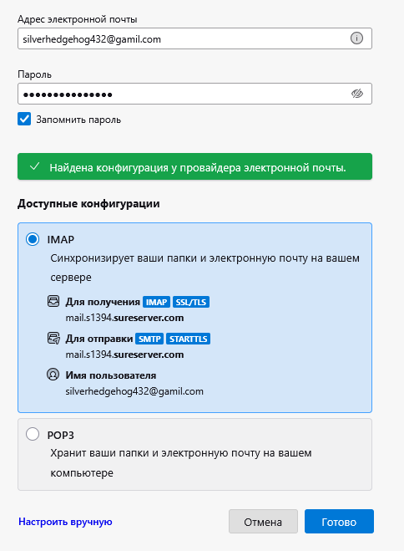
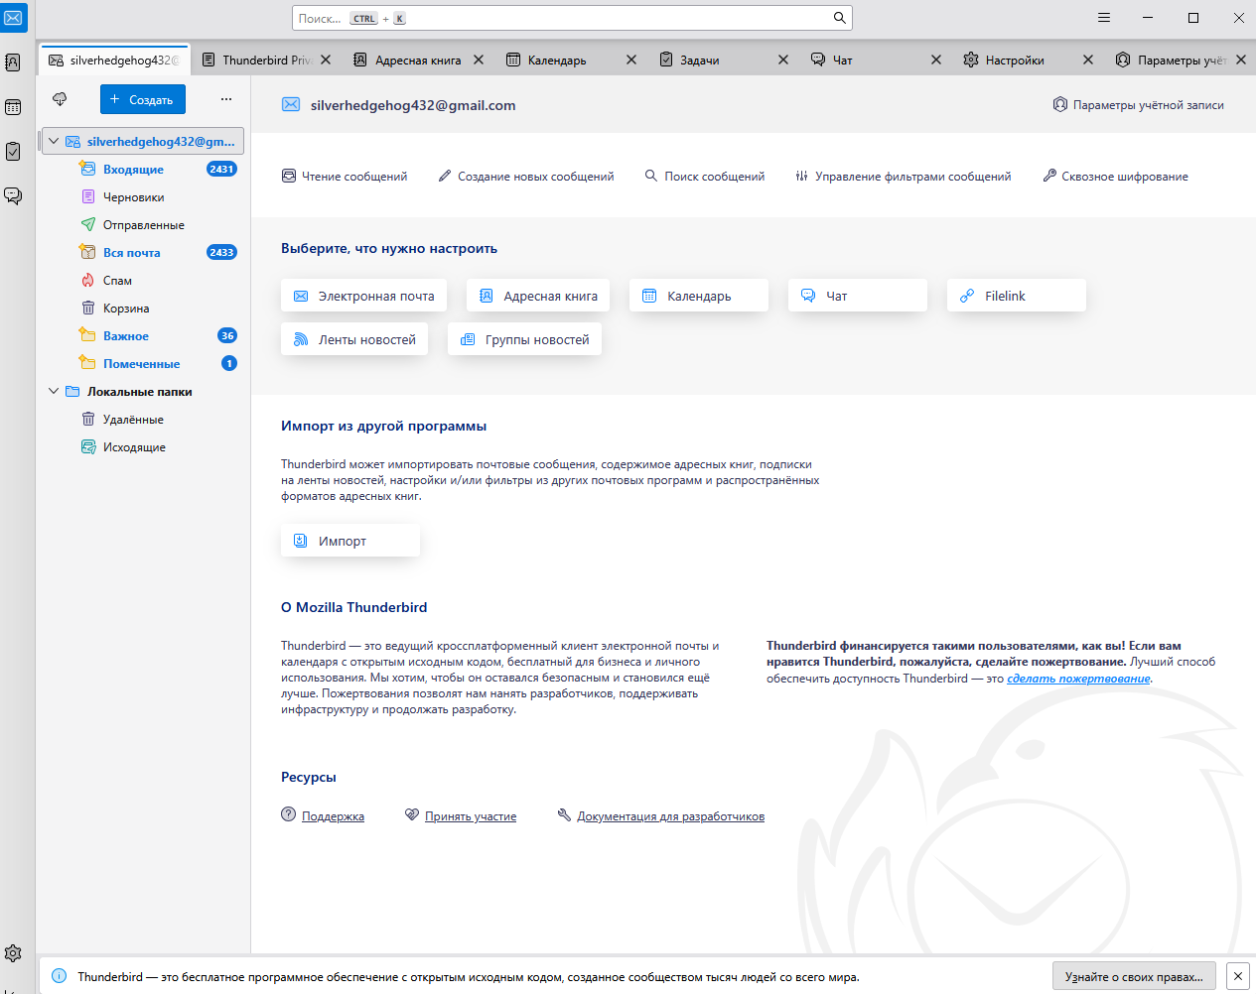
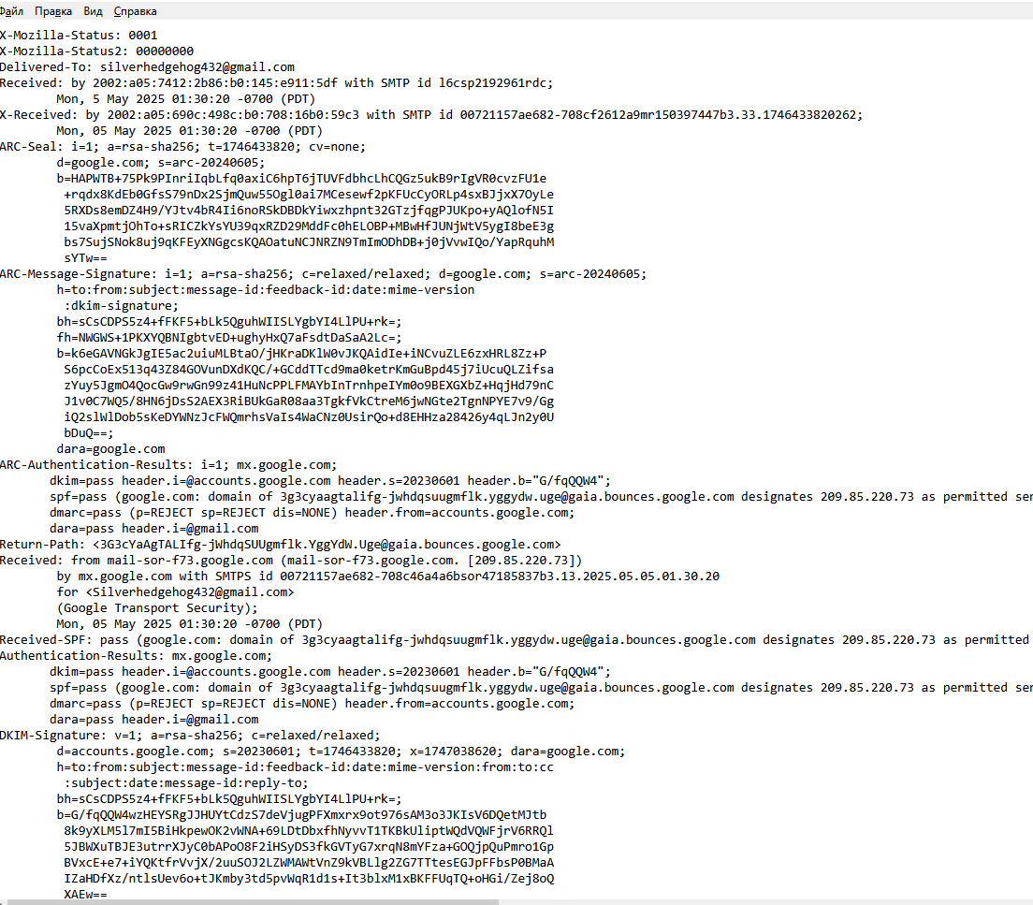
Ответы на вопросы
- Какие настройки в универсальном почтовом клиенте необходимо выполнить для подключения к любому почтовому серверу?
Адрес электронной почты и имя пользователя
Пароль или способ аутентификации (например, OAuth2)
Сервер исходящей почты (SMTP/ESMTP) и его порт (обычно 465 или 587)
Сервер входящей почты (IMAP4 или POP3) и его порт (993 или 995)
Тип защиты соединения (SSL/TLS или STARTTLS)
- Перечислить основные поля заголовков писем электронной почты и их назначение.
From — адрес отправителя
To — адрес получателя
Subject — тема письма
Date — дата и время отправки
Return-Path — адрес для возврата в случае ошибки доставки
Received — информация о серверах, через которые прошло письмо
Message-ID — уникальный идентификатор письма
Content-Type — формат содержимого (текст, HTML, вложения и т. д.)
- Как работают сервисы электронной почты через WWW-интерфейс в браузере?
Через браузер пользователь взаимодействует с почтовым сервером с помощью веб-интерфейса, а сервер сам обрабатывает подключение по протоколам SMTP, IMAP или POP3. Всё происходит через HTTPS.
- Для чего необходим протокол MIME ?
MIME (Multipurpose Internet Mail Extensions) расширяет возможности электронной почты, позволяя передавать:
текст с кодировкой,
вложения (файлы, изображения, видео),
HTML-содержимое.
Без MIME письма могли бы содержать только простой ASCII-текст.

